НЕ БОЙСЯ – Я С ТОБОЙ!
Дроздова И.В., преподаватель высшей категории,
ОГБПОУ «Ивановский медицинский колледж» Шуйский филиал

Ключевые слова: милосердие, добро, забота.

«В Англии проводили опрос, в какие моменты люди чувствуют себя счастливыми, и ответ звучал так: «Когда помогаем другим!»
«Перед утренними конференциями в хосписе я несколько раз видела припаркованный шикарный спортивный Audi ТТ и замечала, как из здания выходит, будто с обложки глянцевого журнала, роскошный красавец, садится в эту машину и уезжает. Я спросила: «А чей это родственник?» А мне ответили, что это не родственник, а волонтер. Помогает купать пациентов, приезжает рано утром три раза в неделю. И вот тут был срыв шаблона! Но было очень приятно» - интервью с Татьяной Друбич - актрисой, врачом из журнала «Афиша Daily». [1]
Ужасное состояние, когда мы один на один остаемся со своей бедой, будь то болезнь или бытовые проблемы. Всякий раз большинство из нас спешит поделиться своим несчастьем с самыми близкими, а порой и просто со случайными знакомыми, попутчиками в транспорте. В поликлиниках часто слышишь, как совершенно незнакомые люди делятся своей бедой. Каждый пытается найти поддержку. Представьте себе людей один на один сражающихся со своей болезнью, каждый день, каждый час, но одни. В их глазах боль, досада, разочарование. Разочаровавшись в жизни, уже не надеясь на помощь, они неохотно делятся своей бедой, даже когда садишься с ними рядом и задаешь простой вопрос «как Вы?». Но в ходе разговора понемногу оттаивают, иногда пытаются улыбаться.
Сколько их таких? В отделении сестринского ухода - большинство, при наличии родственников, порой занятых работой, детьми, своими проблемами. Нет. Они не равнодушные, просто «времени у них нет». А человек тихо уходит, болезнь прогрессирует, и боль усиливается от отсутствия простого человеческого тепла. Никто не возьмет за руку и не скажет: «Я с тобой!». Взамен короткий телефонный разговор с банальными дежурными вопросами, или бесконечный гудок, разрывающий душу на куски – «некогда наверно». Шумные праздники не нужны, нужно участие. У каждого из нас есть возможность, только нам как всегда «некогда». Может остановиться? Отказаться от всего на несколько минут и согреть своим теплом хотя бы одного человека.
Команда добровольцев отделения сестринского ухода состоит из благотворителей старшего поколения, выпускников медицинского колледжа, которые «болели душой», были волонтерами, учась в колледже, и продолжают это делать, и, конечно, нынешних студентов. Они всегда стремятся к тому, чтобы у пациентов были дни радости, добра и участия. Мы знаем, что пациенты отделение нуждаются в участии. Они любят читать книги, играть в настольные игры. Рады любому подарку.
В настоящее время, из-за эпидемиологическиой обстановки, нет возможности посетить пациентов лично, но у нас есть автоволонтеры. Они доставляют гостинцы, а персонал отделения передает их нашим подопечным.
Пандемия коронавируса внесла свои коррективы во взаимоотношения близких людей. К сожалению, в целях безопасности, личные встречи стали реже, а где-то они и вовсе запрещены. Но студенты медицинского колледжа нашли выход из положения, они пишут пациентам «Письма добра», где делятся с пациентами своими чувствами, всячески пытаются поддержать их. Посвящают им стихи, рассказывают об интересных прочитанных книгах, о мероприятиях в колледже. Пациенты ждут писем, персонал заботливо читает их. Команда добровольцев ждет, очень ждет встречи, чтобы можно было взять за руку и сказать: «Не бойся - я с тобой!»
Становление личности, как личности милосердной и отзывчивой, возможно только через дела милосердия и сострадания. Воспитание студентов не только как профессионалов, но и неравнодушными добрыми людьми в лучших традициях нашего колледжа.
Вот текст одного из писем студентов:
Мне очень приятно познакомиться с Вами, Пациентом, который сейчас читает это письмо. Меня зовут Ксения, я студентка медицинского колледжа. Прежде всего, мне хотелось бы сказать, что Вы не одиноки (даже сейчас, при чтении этого письма, будем считать, что я общаюсь с Вами сидя напротив). Посмотрите в зеркало, в нём Вы увидите себя, что, пожалуй, очевидно. Так к чему это я веду? Человек, ради которого Вы обязаны продолжать бороться с болезнью, радоваться началу каждого дня, радоваться всем жизненным моментам - это Вы! Вспомните сколько всего в жизни задуманного и запланированного Вами, ещё не воплощено в реальность. Именно после выздоровления Вы сможете осуществить свои мечты: посетить новые места, увидеть различные достопримечательности, познакомиться с новыми людьми, прочитать новые книги и всё что вам угодно. Ничто не должно являться преградой для воплощения ваших желаний.
Помните, что: "Всё в наших руках, поэтому их нельзя опускать".
Я от всей души желаю скорейшего Вам выздоровления. С наилучшими пожеланиями. [2]
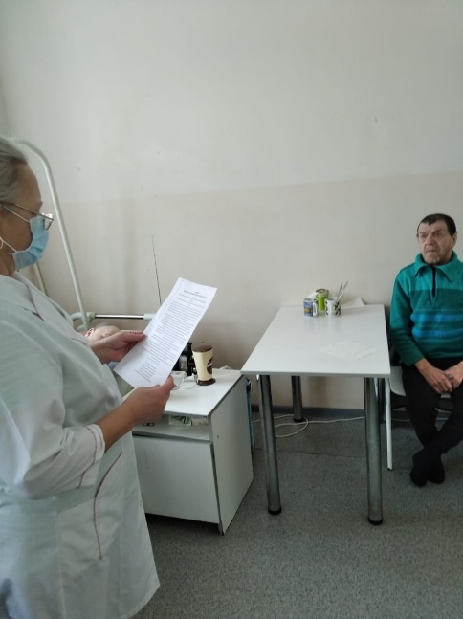

Интернет источники
- https://daily.afisha.ru/relationship/18496-lyudey-izmatyvayut-v-bolnicah-i-reanimaciyah-tatyana-drubich-pro-palliativ-i-fond-vera/
- Из письма Ксении Ильиной студентки Шуйского филиала Ивановского медицинского колледжа

